Løsninger

Innhold

Innhold 1

1.1 Tallregning 3

Tall og tallmengder 3

Regningsarter 6

Å regne med negative tall 7

Addisjon og subtraksjon av brøker 7

Multiplikasjon og divisjon med brøker 11

Brudden brøk 13

Regnerekkefølge 14

1.2 Potenser 17

Regneregler for potenser 17

Tierpotenser og tall på standardform 20

Tall på standardform i GeoGebra 23

Kvadratrøtter 25

*n* – te-røtter 28

1.3 Algebraiske uttrykk 33

Bokstavregning 33

Kvadratsetningene 35

1.4 Likninger 38

Metode for å løse likninger 38

Formelregning 47

Likningssett 53

1.5 Faktorisering 62

Uttrykk som består av bare ett ledd 62

Uttrykk som inneholder flere ledd 62

Faktorisering av andregradsuttrykk ved å bruke kvadratsetningene 63

Fullstendige kvadrater 65

Forenkling av rasjonale uttrykk 65

1.6 Andregradslikninger 70

Når konstantleddet mangler 70

Når førstegradsleddet mangler 71

Fullstendige kvadrater 72

Å løse andregradslikninger med *abc* - formelen 74

Likningssett av første og andre grad 88

1.7 Faktorisere andregradsuttrykk ved hjelp av nullpunktmetoden 92

Mer om forenkling av rasjonale uttrykk 98

Likninger med rasjonale uttrykk 105

1.8 Ulikheter 108

Ulikheter av 2. grad 114

1.9 Eksponential- og logaritmelikninger 125

Vekstfaktor 125

Briggske logaritmer 131

Eksponentiallikninger uten bruk av digitale verktøy 132

Enkle logaritmelikninger 136

Bildeliste 139



# 1.1 Tallregning

## Tall og tallmengder

**1.1.1 **   
Avgjør om påstandene nedenfor er riktige

1. 1 og 5 er naturlige tall. Riktig
2.  er et naturlig tall. Galt
3. er et heltall. Riktig
4. Heltall betegnes med bokstaven . Galt
5. 1 og 5 er reelle tall. Riktig
6.  er et rasjonalt tall. Riktig
7. 1 og 5 er rasjonale tall. Riktig
8. 0,333 er et rasjonalt tall. Riktig
9. Tallet er et irrasjonalt tall. Riktig
10. Alle naturlige tall er heltall. Riktig
11. Alle heltall er naturlige tall. Galt
12. Alle heltall er rasjonale tall. Riktig
13. Alle rasjonale tall er heltall. Galt

**1.1.2 **  
Utrykk disse intervallene/mengdene med ord

1.  Tallene , 0 og 3
2.  Alle reelle tall større enn  og mindre enn eller lik 
3.  Alle reelle tall større enn eller lik  og mindre enn eller lik 
4.  Alle reelle tall mindre enn 

**1.1.3 **  
Skriv med intervalltegn/mengdetegn

1. Heltallene  og 10  
   
2. Alle reelle tall større enn eller lik  og mindre enn eller lik   
   
3. Alle reelle tall større enn  og mindre enn   
   
4. Alle reelle tall større enn    
   

**1.1.4**

Skriv med intervalltegn/mengdetegn

1. Alle heltall mellom  og   
   
2. Tre rasjonale tall mellom og   
   For eksempel 
3. Tre irrasjonale tall mellom 1 og 2  
   For eksempel 
4. Alle naturlige tall mellom 3 og 5  
   
5. Tre reelle tall mellom 4 og 5  
   For eksempel 

**1.1.5**   
Hvilke av disse tallene er irrasjonale?  
 

## Regningsarter

**1.1.6 **  
Sett inn riktig betegnelse

1. Når vi adderer to tall, får vi en SUM.
2. Når vi subtraherer et tall fra et annet tall, får vi en DIFFERANSE.
3. Når vi multipliserer to tall, får vi et PRODUKT.
4. Når vi dividerer to tall, får vi en KVOTIENT.

**1.1.7 **  
Vis hvor du finner *ledd - faktor - teller - nevner* i følgende uttrykk

1. 
2. 
3. 
4. 

## Å regne med negative tall

**1.1.8 **

Regn ut

1. 
2. 
3. 
4. 

## 

## Addisjon og subtraksjon av brøker

Løs først alle oppgavene uten hjelpemidler.   
Bruk så et digitalt verktøy til å kontrollere svarene.

### Å utvide og forkorte brøker

**1.1.9 **Utvid brøkene slik at de får like nevnere

  
  
Fellesnevneren er 36. Vi utvider brøkene slik at alle får nevner 36.  
  


**1.1.10** 

Forkort brøkene  
  
  
  
  
  
  
  
  
**1.1.11 **

Sett inn > eller < eller = i hver av rutene nedenfor. Begrunn svarene dine.

1.    
   
2.   
   
3.   
   
4. 



### Å trekke sammen brøker med forskjellige nevnere

**1.1.12 **Trekk sammen

1. 
2. 
3. 

**1.1.13 **Trekk sammen

1. 
2. 
3. 
4. 
5. 
6. 
7. 

## Multiplikasjon og divisjon med brøker

**1.1.14 **Regn ut

1. 
2. 
3. 
4. 

**1.1.15 **

Regn ut

1. 
2. 
3. 
4. 

**1.1.16 **

Per har 18 kroner. Ole får  av pengene. Hvor mange kroner får Ole?  
  
Ole får 12 kroner.  
  
  
  
**1.1.17 **

1. Hvor mye er halvparten av ?  
   
2. Hvor mye er  av ?  
   
3. Vi har  L maling. Malingen skal fylles i små glass. I hvert glass er det plass til L .  
   Hvor mange glass trenger vi?  
     
   Vi trenger 4 glass.

**1.1.18 **

 av elevene i en klasse kjører moped til skolen. Resten av elevene tar bussen.  
Hvor mange elever er det i klassen dersom seks elever tar bussen?  
  
De 6 elevene som tar buss er  av elevene i klassen.  
  
Det er 18 elever i klassen.

## Brudden brøk

**1.1.19 **

Regn ut

1. 
2. 
3. 

**1.1.20 **

Regn ut

1. 
2. 

## Regnerekkefølge

**1.1.21**   
Regn ut

1. 
2. 
3. 
4. 
5. 
6. 
7. Kontroller svarene dine ved CAS i GeoGebra.  
   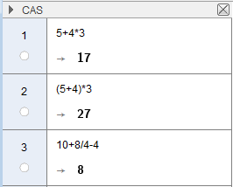 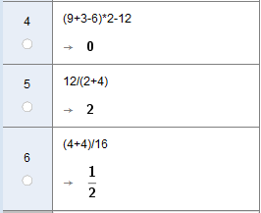

**1.1.22 **  
Regn ut

1. 
2. 
3. 
4. 
5. Kontroller svarene dine ved CAS i GeoGebra. **«Alt+R» gir kvadratrottegnet**.  
   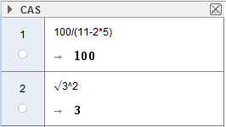 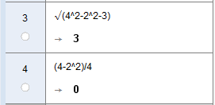

**1.1.23 **

Regn ut

1. 
2. 
3. 
4. 

**1.1.24 **

Regn ut

1. 
2. 
3. 
4. 

**1.1.25 **

Regn ut

1. 
2. 
3. 
4. 

# 1.2 Potenser

## Regneregler for potenser

**1.2.1 **Bruk potensreglene og regn ut

1. 
2. 
3. 
4. ** **
5. 
6. 
7. 
8. 

**1.2.2 **Bruk potensreglene og regn ut

1. 
2. 
3. 
4. 
5. 
6. 
7. 
8. 

**1.2.3 **

Bruk potensreglene og regn ut

1. 
2. 
3. 
4. 

**1.2.4**Bruk potensreglene og regn ut

1. 
2. 
3. 
4. 
5. Kontroller svarene dine ved CAS i GeoGebra.  
   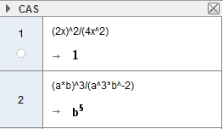 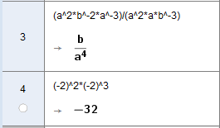

**1.2.5**  
Regn ut og skriv svaret med positiv eksponent

1. 
2. 
3. 
4. 

**1.2.6 **  
Bruk potensreglene og regn ut

1. 
2. 
3. 
4. 

## Tierpotenser og tall på standardform

**1.2.7 **Skriv disse tallene som tierpotenser

1. 
2. 
3. 
4. 

**1.2.8 **Skriv disse tallene på standardform

|  |  |
| --- | --- |
|  |  |
|  |  |

**1.2.9 **Skriv disse tallene på standardform

|  |  |
| --- | --- |
|  |  |
|  |  |

**1.2.10** 

Regn ut og skriv svaret på standardform

|  |
| --- |
|  |
|  |
|  |
| **1.2.11**  Regn ut og skriv svaret på standardform |
|  |
|  |
|  |
|  |

## ‘Tall på standardform i GeoGebra

I GeoGebra bruker vi kommandoen «**Standardform[ <Tall> ]»** eller   
«**Standardform[ <Tall>, <Gjeldende siffer> ]»** for å skrive et tall eller regneuttrykk på standardform.   
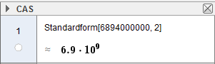

I GeoGebra benyttes også bokstaven «E» for tierpotens  
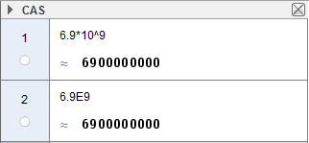

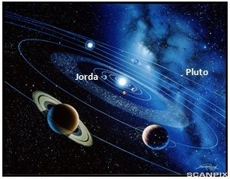**1.2.12**Når vi snakker om avstander i universet, bruker vi ofte betegnelsen lysår. Et lysår er den avstanden lyset tilbakelegger i løpet av ett år. Lyset har en fart på 300 000 km/s.

1. Hvor mange kilometer er et lysår?  
   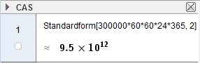  
   

Lyset bruker 4 timer og 25 minutter mellom jorda og dvergplaneten Pluto.

Solsystemet. Nærmest sola finner vi først Merkur og så Venus, Jorda og Mars. Lenger ute har vi Jupiter, Saturn, Uranus, Neptun og Pluto. Mellom Mars og Jupiter ser du et belte av små planeter (asteroider).

1. Hva er avstanden mellom jorda og Pluto?   
     
   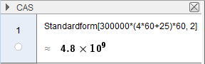

Her kan du finne mer om [avstanden til Pluto](http://www.forskning.no/Artikler/2006/januar/1136377294.78).

**1.2.13**

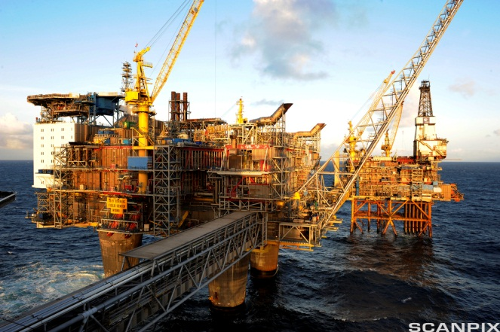I oktober 2008 produserte Norge 2,2 millioner fat råolje daglig. Vi regner med en pris på råolje på 400 kroner/fat.

1. Hvor mange milliarder kroner var verdien av oljeproduksjonen på denne måneden?  
     
   Verdien av oljeproduksjonen var  
     
      
   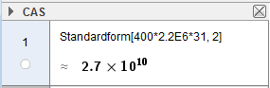

**Oseberg, Nordsjøen**

I internasjonal oljeomsetning svarer et fat til 42 US [Gallons](http://wapedia.mobi/no/Gallon) eller 158,987 L.

1. Hvor mange liter råolje produserte Norge denne måneden? Gi svaret på standardform.  
   Produksjonen var på   
   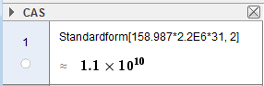

Det blir hevdet at råoljereservene på norsk sokkel i 2008 var på 919 millioner kubikkmeter råolje.

1. Hvor mange fat olje svarer dette til?  
   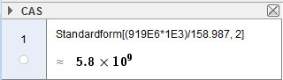  
   Det svarer til 

Regn med samme oljeproduksjon som i oktober 2008.

1. Hvor lenge vil oljereservene vare?  
   De vil vare i   
   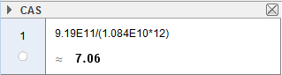

## Kvadratrøtter

**1.2.14** 

Bruk regneregler for kvadratrøtter til å vise at

1. **  
   **
2. **  
   **
3. **  
   **
4. **  
   **

**1.2.15 **

Regn ut

1. 
2. 
3. 

**1.2.16 **Skriv uten kvadratrot i nevner

1. 
2. 
3. 
4. 

**1.2.17 **Skriv enklest mulig

1. 
2. 
3. 
4. 

**1.2.18 **Regn ut

1. 
2. 
3. 
4. 

## *n* – te-røtter

**1.2.19 **Regn ut

1.   
   
2.   
   
3.   
   

**1.2.20**Regn ut

1. 
2. 
3. 

**1.2.21 **Regn ut

1. 
2. 
3. 
4. 

**1.2.22 **Regn ut

1. 
2. 
3. 

**1.2.23 **Vis at

1.   
   
2.   
   

**1.2.24 **Vis at

1.   
   
2.   
   
3.   
   
4.   
   
5.    
   

**1.2.25 **Regn ut

1. 
2. 
3. 
4. 
5. 
6. 
7. 

**1.2.26**Overflaten til en kule er gitt ved formelen .

1. Regn ut radien i en kule med en overflate lik .

  
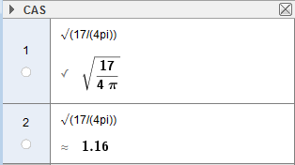

Volumet til en kule er gitt ved formelen .

1. Regn ut radien i en kule med et volum på 9,35 cm3222.

  
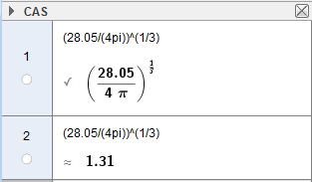

1.3 Algebraiske uttrykk

## Bokstavregning

**1.3.1 **Regn ut

1. 
2. 
3. 
4. 
5. 
6. 

**1.3.2 **Regn ut

|  |  |
| --- | --- |
|  |  |
|  |  |
|  |  |

**1.3.3**Regn ut verdiene av følgende uttrykk når  og 

1.   
   
2.   
   
3.   
   

## Kvadratsetningene

**1.3.4 **

Bruk kvadratsetningene og regn ut

1. 
2. 
3. 
4. 
5. 

**1.3.5**Regn ut

1. **  
    **
2. 
3. **  
   **
4.   
   

**1.3.6**Regn ut

1.   
   
2.   
   
3.   
   
4. 
5. 

**1.3.7** 

Regn ut ved hjelp av konjugatsetningen

1. 
2. 
3. 
4. 

# 1.4 Likninger

## Metode for å løse likninger

**1.4.1**

Løs likningene. Sjekk om du har regnet riktig ved å se om venstre side er lik høyre side når du setter løsningen din inn i den opprinnelige likningen.

|  |  |  |
| --- | --- | --- |
|  |  |  |

**1.4.2**

Løs likningene

|  |  |  |
| --- | --- | --- |
|  |  |  |

**1.4.3 **Løs likningene

|  |
| --- |
|  |

**1.4.4 **

Løs likningene

|  |  |
| --- | --- |
|  |  |
|  |  |
|  | |

**1.4.5**

Stian, Erik og Øyvind delte en pizza. Stian spiste en tredel, Erik spiste to femtedeler, og Øyvind spiste resten.  
  
Sett opp en likning og finn ut hvor stor del av pizzaen Øyvind spiste.  
Vi setter Øyvinds del lik , og vi kan sette opp og løse likningen  
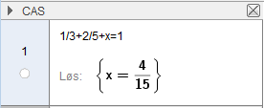  
  
**1.4.6**

**Et pizzastykke fra Braz Pizzeria i Sao Paulo. I Brasils største by selger over 6000 pizzarestauranter til sammen nesten én million pizzastykker hver dag!**

Kristin, Anette og Ellen har til sammen 1100 kroner. Ellen har dobbelt så mange penger som Anette, og Kristin har 100 kroner mindre enn Ellen.  
  
Sett opp en likning og finn ut hvor mange penger hver av de tre jentene har.  
  
Vi setter Anettes beløp lik . Ellens blir da 2*x* og Kristins beløp blir   
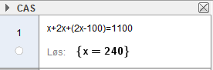  
Anette har 240 kroner, Ellen har 480 kroner og Kristin har 380 kroner.

**1.4.7**

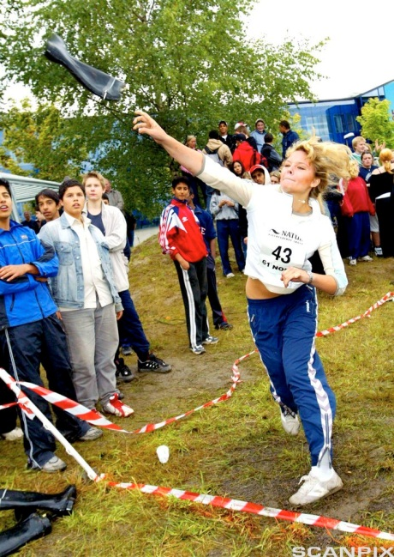På en aktivitetsdag ved skolen valgte 60 % av elevene fotball. En tredel valgte volleyball. De siste 12 elevene hadde fått fritak.  
  
Sett opp en likning og finn ut hvor mange elever det er ved skolen.  
  
La  være antall elever ved skolen  
  
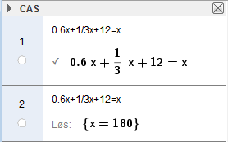  
  
Det er 180 elever ved skolen.

**Aktivitetsdag ved Natur videregående skole i Oslo.   
NM i støvelkasting!**

**1.4.8 **

Per, Pål og Espen er til sammen 66 år. Per er dobbelt så gammel som Espen,   
og Pål er 6 år eldre enn Espen.  
  
Sett opp en likning og finn ut hvor gamle de tre guttene er.  
  
Vi setter Espens alder lik . Påls alder blir da  og Pers alder blir .  
  
   
  
Espen er 15 år, Pål er 21 år og Per er 30 år.

**1.4.9** 

Ari, Anette og far er til sammen 54 år. Anette er dobbelt så gammel som Ari og far er tre ganger så gammel som Anette.   
  
Sett opp en likning og finn ut hvor gamle Ari, Anette og far er.  
  
La ** være alderen til Ari. Da er Anettes alder  og fars alder *.*  
  
  
  
Ari er 6 år, Anette 12 år og far 36 år.

**1.4.10**

Far er tre ganger så gammel som Per og bestefar er dobbelt så gammel som far.   
Til sammen er de 120 år.   
  
Sett opp en likning og finn ut hvor gamle Per, far og bestefar er.  
  
La  være alderen til Per. Da er fars alder  og bestefars alder .  
  
   
  
Per er 12 år, far er 36 år og bestefar er 72 år.

**1.4.11**

Mormor var 22 år da mor ble født. I dag er hun dobbelt så gammel som mor.   
Sett opp en likning og finn ut hvor gamle mor og mormor er.  
  
La  være alderen til mor. Da er mormors alder .  
  
   
  
Mor er 22 år og mormor 44 år.  
Det hadde vi kanskje ikke trengt likning for å finne ut! ☺

**1.4.12**

Far er tre ganger så gammel som Camilla. Far er seks år eldre enn onkel Kåre. Til sammen er de tre 92 år.   
  
Sett opp en likning og finn ut hvor gamle Camilla, far og onkel Kåre er.  
  
La  være alderen til Camilla. Da er fars alder  og onkel Kåres .  
  
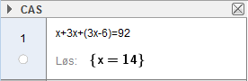  
  
Camilla er 14 år, far er 42 år og onkel Kåre er 36 år.

**1.4.13**

Mor er 21 år eldre enn Maja. Bestefar er tre ganger så gammel som mor. Om to år er de til sammen 100 år.  
  
Sett opp en likning og finn ut hvor gamle Maja, mor og bestefar er.   
  
La  være alderen til Maja. Da er mors alder  og bestefars alder . I dag er de til sammen .  
  
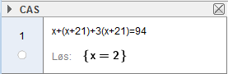  
  
  
  
Maja er 2 år, mor er 23 år og bestefar er 69 år.

**Hvor gamle er Maja og bestefar?**

## Formelregning

**1.4.14 **

Gitt formelen  der  står for strekning,  for fart og  for tid.  
Løs formelen med hensyn på

|  |  |
| --- | --- |
| 1. farten, 2. tiden, |  |

* + 1. 

1. Arealet av en sirkel er gitt ved formelen .   
   Løs formelen med hensyn på .  
    
2. Løs formelen med hensyn på *.*  
    
3. Volumet av en sylinder er gitt ved .

|  |  |
| --- | --- |
| * 1. Løs formelen med hensyn på .   2. Løs formelen med hensyn på . |  |

1. Volumet av en kjegle er gitt ved .

|  |  |
| --- | --- |
| * 1. Løs formelen med hensyn på .   2. Løs formelen med hensyn på . |  |

1. Volumet av en kule er gitt ved .  
   Løs formelen med hensyn på .  
    

**1.4.16 **

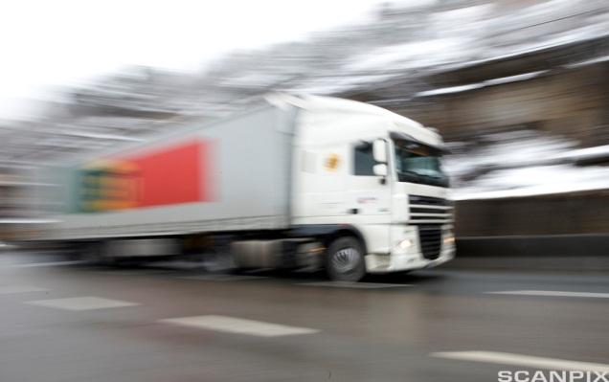Fra fysikken har vi disse formlene.   
Løs formlene med hensyn på .

1.   
   

**På vei sørover med farten** .

1.   
   
2.   
   

**1.4.17**

|  |  |  |  |  |  |  |  |  |  |  |  |
| --- | --- | --- | --- | --- | --- | --- | --- | --- | --- | --- | --- |
| **For å si noe om en person er** undervektig, har normal vekt eller er overvektig, kan vi regne ut personens **Body Mass Index, BMI.** (Merk at BMI ikke forteller noe om fordelingen mellom fett og muskler. En veltrent muskuløs person vil derfor ha en høy BMI. )  BMI-verdien er gitt ved formelen  der kilogram er vekten til personen og  meter er høyden. | |  |  | | --- | --- | | **BMI kategorier** | | |  | **Undervektig** | |  | **Normal kroppsvekt** | |  | **Overvektig** | |  | **Fedme** | |

1. Løs formelen med hensyn på vekten .  
   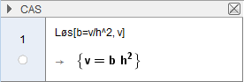
2. Bruk formelen til å finne vekten til en person som er 180 cm høy og har en BMI-verdi på 24.  
   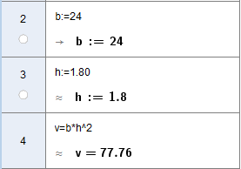  
   Personen veier ca. 78 kg.
3. Løs formelen med hensyn på  og bruk formelen til å finne høyden til en person som har en BMI-verdi på 20 og veier 60,0 kg.  
   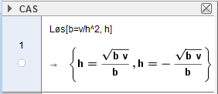 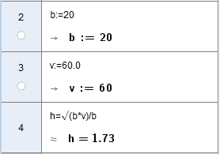  
     
   Personen er ca. 173 cm.

**1.4.18**

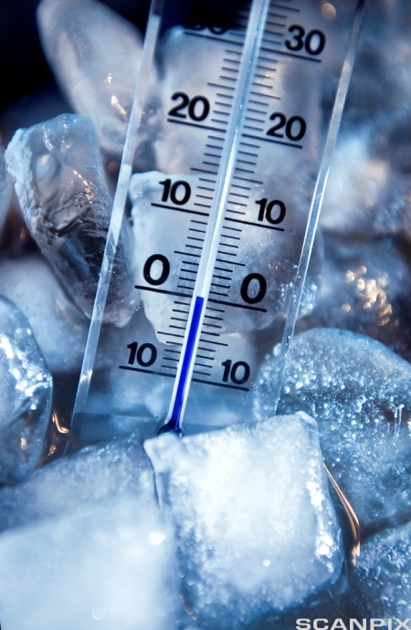Sammenhengen mellom fahrenheitgrader og celsiusgrader er gitt ved formelen   
  
 

Her står  for temperaturen målt i celsiusgrader og  for temperaturen målt i fahrenheitgrader.

1. Gradestokken viser en dag 0˚C. Hvor mange grader fahrenheit tilsvarer dette?  
     
   En temperatur på 0˚C tilsvarer 32 ˚F.

**Hvor mange grader Fahrenheit?**

1. Løs formelen med hensyn på .  
   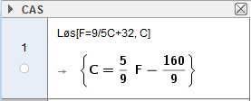
2. Gradestokken viser 65 ˚F. Hvor mange grader celsius tilsvarer dette?  
     
     
     
   En temperatur på 65 ˚F tilsvarer ca. 18,3 ˚C.

**1.4.19**Et telefonabonnement koster 49 kroner i fast månedspris og 0,85 kroner per minutt for samtaler. Et annet abonnement koster 99 kroner i fast månedspris og 0,59 kroner per minutt for samtaler.Ved hvor mange minutter ringetid er de to abonnementene likeverdige i pris?Vi finner et uttrykk for prisen for hvert av abonnementene og setter disse lik hverandre.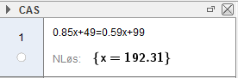Ved en ringetid på 192 minutter er abonnementene likeverdige i pris.

**1.4.20 Utfordring! **

Vinkelsummen i en trekant er , i en firkant , og i en femkant .

1. Lag en formel som viser vinkelsummen *V* i en mangekant med  sider.  
   Vinkelsummen *V* i en *n*-kant kan skrives som   
    

I en regulær mangekant er vinklene like store, for eksempel er vinklene i en regulær trekant , i en regulær firkant  og i en regulær femkant .

1. Finn en formel som viser vinkelen i en regulær *n*-kant.  
   Vinkelen  i en regulær *n-*kant kan skrives som  
    

## Likningssett

**1.4.21 **

Løs likningssettene

|  |
| --- |
|  |

|  |
| --- |
|  |
| **1.4.22** Løs likningssettene |
|  |

|  |
| --- |
|  |

|  |
| --- |
|  |

**1.4.23 **

2 kg torskefilet og 1,5 kg ulkefilet koster til sammen 385 kroner. 3 kg torskefilet og 0,5 kg ulkefilet koster 315 kroner.   
Hva er kiloprisen for torske- og ulkefileten?Vi setter prisen for torskefilet lik  kroner og prisen for ulikefilet lik kroner, og får  
  
  
  
Torskefileten koster 80 kroner per kg og ulkefileten koster 150 kroner per kg.

**Stekt torsk med olivenpotetpurre og sopp.**

**1.4.24 **

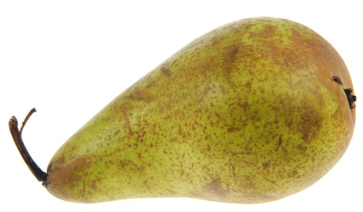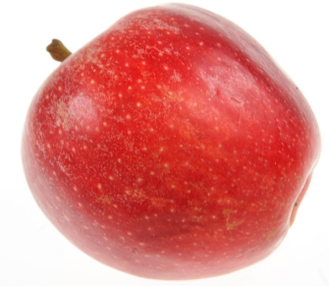

**4 kroner per stk.**

**3 kroner per stk.**

Lærer Hansen kjøpte en dag til sammen 115 epler og pærer. Han betalte 415 kroner.   
Hvor mange epler og hvor mange pærer kjøpte han?  
  
Hvis lærer Hansen kjøpte epler og pærer, får vi følgende likninger  
  
  
  
  
Lærer Hansen kjøpte 45 epler og 70 pærer.

**1.4.25**

Løs likningssettene ved hjelp av et digitalt verktøy.

1.   
     
   Løsning i GeoGebra  
   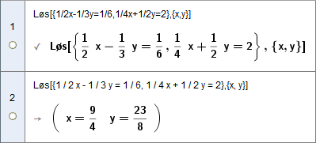   
     
   Vi får løsningen 
2.   
   Løsning i GeoGebra  
   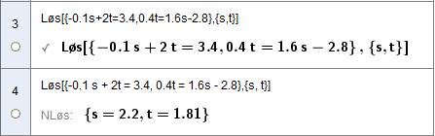  
     
   Vi får løsningen 

**1.4.26 Utfordring!**  
Per har kjøpt ny påhengsmotor. Oljeblandingen til motoren skal være 1 dL olje til 10 L bensin. Per har stående 10 L oljeblanding til sin gamle påhengsmotor. Der er blandingsforholdet 2 dL olje til 10 L bensin. Han har også en kanne med 10 L ren bensin. Hvordan kan han blande for å få 5 L riktig blanding på den nye motoren sin?  
  
Vi setter mengden oljeblanding lik  liter og mengden ren bensin lik liter.  
  
  
  
Dette likningssettet løser vi i GeoGebra  
  
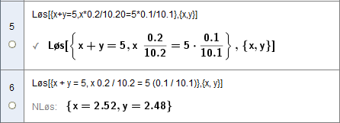  
  
Per må blande 2,52 L oljeblanding og 2,48 L ren bensin.  
**1.4.27 Utfordring!**  
Karis moped har gått tom for bensin. Mopeden skal ha en oljeblanding med 3 dL olje til 10 L bensin. Far til Kari har stående 10 L oljeblanding med 2 dL olje til 10 L bensin. Han har også en kanne med olje. Hvordan kan Kari blande for å få 8 L riktig blanding på mopeden?  
  
Vi setter mengden oljeblanding lik  liter og mengden ren olje lik liter.  
  
Vi setter opp to likninger der mengden oljeblanding settes som  liter og mengden olje som liter.  
  
  
  
Vi løser likningen i GeoGebra  
  
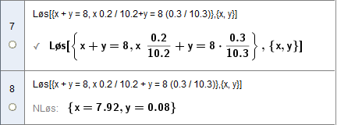  
  
Kari må ha 7,92 L oljeblanding og 0,08 L olje.

# 1.5 Faktorisering

## Uttrykk som består av bare ett ledd

**1.5.1**Faktoriser uttrykkene

1. 
2. 
3. 
4. 

## Uttrykk som inneholder flere ledd

**1.5.2**Faktoriser uttrykkene

1. 
2. 
3. 
4. 

## Faktorisering av andregradsuttrykk ved å bruke kvadratsetningene

**1.5.3**Faktoriser uttrykkene

1. 
2. 
3. 
4. 
5. 
6. 
7. 
8. 
9. 
10. 
11. 
12. 

**1.5.4**Faktoriser uttrykkene

1. 
2. 
3. 
4. 
5. 
6. 

**1.5.5**Faktoriser uttrykkene

1. 
2. 
3. 
4. 
5. 

## Fullstendige kvadrater

**1.5.6**Faktoriser uttrykkene

1. 
2. 
3. 
4. 

## Forenkling av rasjonale uttrykk

**1.5.7**Forkort brøkene

1. 
2. 
3. 
4. 
5. 
6. 

**1.5.8**Forkort brøkene

1. 
2. 
3. 
4. 
5. 

**1.5.9**Forkort brøkene

1. 
2. 
3. 
4. 

**1.5.10**Trekk sammen

1. 
2.   
   

**1.5.11**Trekk sammen

1. 



1. 



**1.5.12**

Løs 1.5.11 digitaltTrekk sammen

1. 

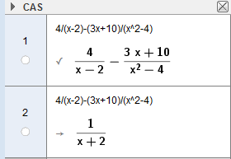

1.   
     
   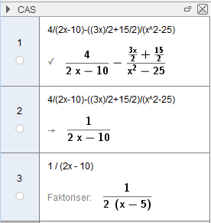

# 1.6 Andregradslikninger

## Når konstantleddet mangler

**1.6.1**

Løs likningene

1.   
   
2. 
3. **  
   **

## Når førstegradsleddet mangler

**1.6.2**Løs likningene ved regning

1.   
   
2.   
   
3.   
   

## Fullstendige kvadrater

**1.6.3**   
Løs likningene ved å bruke fullstendige kvadrater

1. **  
   **
2.   
   
3.   
   
4.   
   

**1.6.4**Løs likningene ved å bruke fullstendige kvadrater

1. 
2. 

## Å løse andregradslikninger med *abc* - formelen

**1.6.5**Løs likningene ved å bruke *-* formelen.

|  |
| --- |
|  |
|  |

|  |
| --- |
| **1.6.6** Løs likningene ved å bruke *-* formelen   1. Her er det lurt å dividere alle ledd med 270 før vi setter inn i - formelen.   Vi får da   Det er alltid lurt å sjekke om du kan forkorte før du setter inn i *abc*- formelen.   1. Her er det lurt å dividere alle ledd med 90 før vi setter inn i - formelen.   Vi får da |
|  |

|  |
| --- |
| **1.6.7** Løs likningene ved å bruke *-* formelen      Her er det lurt å dividere alle ledd med 3 før vi setter inn i - formelen.   Vi får da |
| 1. Her er det lurt å dividere alle ledd med  før vi setter inn i - formelen.   Vi får da |

|  |
| --- |
| **1.6.8** Løs likningene ved å bruke *-* formelen |
|  |
| 2. Her er det lurt å dividere alle ledd med 3 før vi setter inn i - formelen.   Vi får da | |
|  |

|  |
| --- |
| **1.6.9** Løs likningene ved å bruke *-* formelen. |
| 1. Her er det lurt å multiplisere alle ledd med 10 før vi setter inn i - formelen.    Vi får da |
| 1. Her er det lurt å multiplisere alle ledd med 1000 før vi setter inn i - formelen.   Vi får da |

**1.6.10**Løs likningene

|  |
| --- |
|  |
| 1. Her er det lurt å dividere alle ledd med 2 før vi setter inn i -formelen.   Vi får da |
|  | |
|  | | | |  |
|  | | |  | |
|  | | |  | |

**1.6.11**Grunnflaten til et hus er et rektangel med mål som vist på figuren nedenfor. Sett opp en andregradslikning og regn ut hvor langt og hvor bredt huset er.

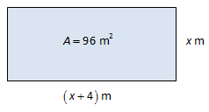  
Vi setter opp en likning  
  
   
Her bruker vi bare den positive løsningen.  
  
  
  
Huset er 12 m langt og 8 m bredt.

**1.6.12 **

Grunnflaten til et hus er et rektangel med mål som vist på figuren nedenfor. Sett opp en andregradslikning og regn ut hvor langt og hvor bredt huset er.

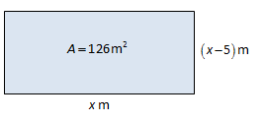

Vi setter opp en likning  
  
   
  
Her bruker vi bare den positive løsningen.  
  
   
  
Huset er 14 m langt og 9 m bredt.

**1.6.13 **

Grunnflaten til en garasje er et rektangel med mål som vist på figuren nedenfor. Sett opp en andregradslikning og regn ut hvor lang og hvor bred garasjen er.

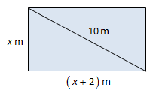

Vi setter opp en likning  
  
   
  
Her er det lurt å dividere alle ledd med 2 for å få lettere tall å sette inn i - formelen.   
Vi får da  
  
 

Her bruker vi bare den positive løsningen.  
  
  
  
Garasjen er 8 m lang og 6 m bred.

**1.6.14** 

En tomt er et rektangel med mål som vist på figuren nedenfor. Finn arealet av tomta.

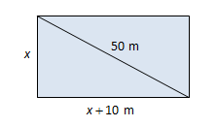

Vi må først finne lengden av sidene.

Vi setter opp en likning  
  
   
  
Her er det lurt å dividere alle ledd med 2 for å få lettere tall å sette inn i - formelen.   
  
Vi får da  
  
   
  
Her bruker vi bare den positive løsningen.  
  
  
  
Sidelengdene blir 30 m og 40 m.  
  
Arealet blir da  
   
**1.6.15**

1. Gitt andregradslikningen .  
   Bruk - formelen og finn ut hvilke verdier av  som gir to løsninger, én løsning og ingen løsning.  
     
     
     
   Vi ser på uttrykket under rottegnet, .  
      
   Dersom  vil uttrykket under rottegnet bli negativt, og vi har ingen løsning.  
   Dersom vil uttrykket under rottegnet bli lik 0, og vi får én løsning, .  
   Dersom  vil uttrykket under rottegnet bli positivt, og vi har to løsninger.
2. Gitt andregradslikningen   
   Bruk - formelen og finn ut hvilke verdier av *b* som gir to løsninger, én løsning og ingen løsning.  
     
     
   Vi ser på uttrykket under rottegnet,.   
     
   Dersom  vil uttrykket under rottegnet bli negativt, og vi har ingen løsning.  
   Dette vil skje når *b* ligger mellom  og 4.   
     
   Dersom eller vil uttrykket under rottegnet bli lik 0, og vi får én  
   løsning, eller .  
     
   Dersom  eller , vil uttrykket under rottegnet bli positivt, og vi har to løsninger.

**1.6.16**

Camilla kaster en ball rett opp i lufta. Etter  sekunder er høyden  meter over bakken gitt ved andregradsuttrykket .

1. Når er ballen 10 m over bakken?  
     
   Vi setter inn 10 m for høyden  og får:   
      
   Vi løser likningen i GeoGebra  
     
   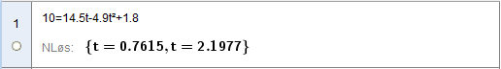  
     
     
     
   Ballen er 10 m over bakken etter 0,76 s (på vei opp) og etter 2,2 s (på vei ned).
2. Når treffer ballen bakken?  
     
   Når ballen treffer bakken, er høyden over bakken 0 m.  
     
   Vi setter inn 0 m for høyden  og får  
     
     
   Vi løser likningen i GeoGebra  
     
   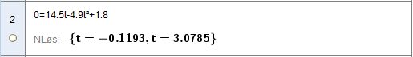  
     
     
     
   Vi kan bare bruke den positive løsningen.   
     
   Ballen treffer bakken etter 3,08 s.
3. Når er ballen 15 m over bakken? Hva betyr svaret du får?  
   Vi setter inn 15 m for høyden  og får  
     
     
   Vi løser likningen i GeoGebra  
   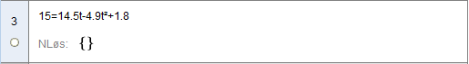  
     
   Ingen løsning. Ballen når aldri en høyde på 15 m over bakken.

**1.6.17**Overflaten til en brusboks med topp og bunn er gitt ved .  
Hva er radius til en brusboks med overflateog høyde 5 cm?Vi setter inn i formelen og får

Vi løser likningen i GeoGebra  
  
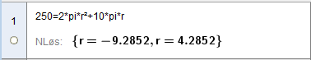  
  
Vi kan bare bruke den positive løsningen.  
  
Brusboksen har en radius på 4,29 cm.

**Kamp om markedet.**

## Likningssett av første og andre grad

**1.6.18**Løs likningssettene

1.   
     
     
     
   Likningssettet har to løsninger  
     
    
2.   
     
     
   Likningssettet har to løsninger  
     
   

1.   
     
     
     
     
   Likningssettet har to løsninger



**1.6.19**

1. To kvadrater har en omkrets på til sammen 56 cm. Samlet areal av kvadratene er 100 cm2.  
   Sett opp to likninger og finn sidene i kvadratene.  
     
   Vi kaller sidelengdene i de to kvadratene for henholdsvis  og . Vi setter opp to likninger.  
     
     
     
   Løser likningssettet ved hjelp av GeoGebra.  
   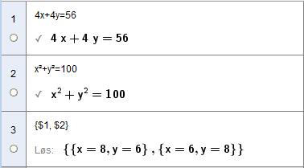   
     
   Det ene kvadratet har sidelengde 6 cm og det andre 8 cm, eller motsatt.
2. To tall er til sammen 169. Kvadrerer du tallene og legger de sammen er summen 14 893  
   Sett opp to likninger og finn hvilke to tall er dette?  
     
   Vi kaller de to tallene henholdsvis  og . Vi setter opp to likninger.  
     
     
     
   Løser likningssettet i GeoGebra  
   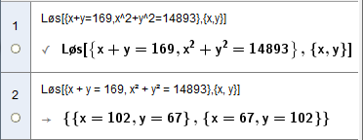  
     
   Det ene tallet er 102 og det andre 67.

**1.6.20**

Løs likningssettene

1. Differensen mellom to tall er 3. Differensen mellom kvadratene til tallene er 57. Hvilke to tall er dette?  
     
   Vi kaller de to tallene henholdsvis  og . Vi setter opp to likninger.  
     
     
     
     
     
     
     
   Det ene tallet er 8 og det andre 11.
2. Kvotienten mellom to tall er 3. Produktet av de to tallene er 27. Hvilke to tall er dette?  
     
   Vi kaller de to tallene henholdsvis  og . Vi setter opp to likninger.   
     
     
     
     
     
     
     
   

# 1.7 Faktorisere andregradsuttrykk ved hjelp av nullpunktmetoden

**1.7.1**

Faktoriser utrykkene ved hjelp av nullpunktmetoden

1.   
     
   Vi setter uttrykket lik 0 og får en andregradslikning.  
   Vi løser likningen ved å bruke - formelen.  
     
     
     
   Da er  
     
   
2.   
     
   Vi setter uttrykket lik 0 og får en andregradslikning.Vi løser likningen ved å bruke - formelen.  
     
     
     
   Da er  
     
   
3.   
     
   Vi setter uttrykket lik 0 og får en andregradslikning*.*Vi finner løsningene til likningen ved å bruke - formelen.  
     
     
   Da er  
     
   
4.   
     
   Vi setter uttrykket lik 0 og får en andregradslikning*.*Vi finner løsningene til likningen ved å bruke - formelen.  
     
     
     
   Her er det lurt å dividere alle ledd med -3 for å få lettere tall å sette inn i - formelen.   
     
   Vi får da  
     
     
   Da er  
     
   
5.   
     
   Vi setter uttrykket lik 0 og får en andregradslikning*.*Vi finner løsningene til likningen ved å bruke - formelen.  
     
     
     
   Her er det lurt å dividere alle ledd med  for å få lettere tall å sette inn i - formelen.   
   Vi får da  
     
      
   Da er  
     
   

**1.7.2**Faktoriser uttrykkene

1.   
     
   Dette er et fullstendig kvadrat. Bruker andre kvadratsetning.  
   Dermed er  
    
2.   
   Vi finner løsningen ved å bruke konjugatsetningen.  
   
3.   
   Vi finner løsningen ved å bruke konjugatsetningen.  
   
4.   
   Vi setter uttrykket lik 0 og får en andregradslikning*.*Vi finner løsningene til likningen ved å bruke - formelen.  
     
     
   Likningen har ingen løsning.  
   Uttrykket kan ikke faktoriseres.
5.   
   Vi setter uttrykket i parentesen lik 0 og får en andregradslikning*.*Vi finner løsningene til likningen ved å bruke - formelen.  
     
     
     
   Faktoriseringsformelen gir   
     
     
   Dette betyr videre at  
    

**1.7.3**

Faktoriser uttrykkene ved hjelp av et digitalt verktøy.

1.   
   Vi bruker GeoGebra  
   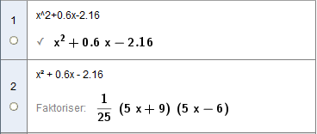
2.   
   Vi bruker GeoGebra  
   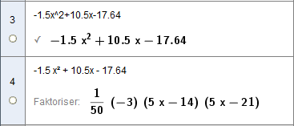
3.   
   Vi bruker GeoGebra  
   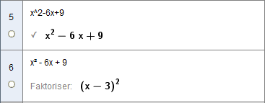
4.   
   Vi bruker GeoGebra  
   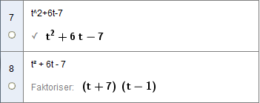
5.   
   Vi bruker GeoGebra  
   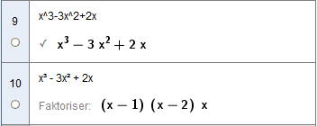

## Mer om forenkling av rasjonale uttrykk

**1.7.4 **

Forkort brøkene. Sjekk løsningen med CAS i GeoGebra.

1.   
     
   Først faktoriserer vi telleren ved hjelp av nullpunktmetoden.  
   Telleren  har nullpunktene .  
   Da er .  
     
     
   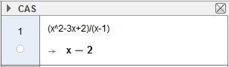
2.   
     
   Først faktoriserer vi telleren ved hjelp av nullpunktmetoden.  
   Telleren  har nullpunktene .  
   Da er .  
     
     
     
   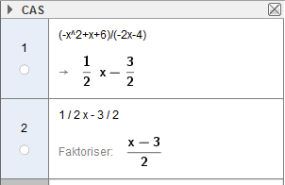
3.   
     
   Først faktoriserer vi telleren ved hjelp av andre kvadratsetning.  
   Telleren  har nullpunkt .  
   Da er .  
     
     
   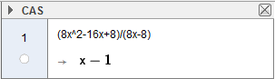
4.   
     
   Først faktoriserer vi telleren ved hjelp av nullpunktmetoden.   
   Telleren  har nullpunktene .  
   Da er .  
     
   Deretter faktoriserer vi nevneren ved hjelp av andre kvadratsetning.   
   Nevneren  har nullpunkt.  
   Dermed er .  
     
     
     
   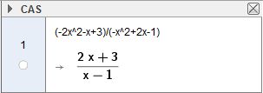
5.   
     
   Først faktoriserer vi telleren ved hjelp av nullpunktmetoden.   
   Telleren  har nullpunktene .  
   Da er .  
     
     
   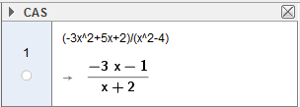

**1.7.5**

Finn fellesnevner og trekk sammen

1.   
     
   Fellesnevneren er .  
     
   Vi får  
     
   
2.   
     
   Først faktoriserer vi nevnerne. Nevneren  har nullpunktene .  
   Dermed er .  
   Fellesnevneren blir da .  
     
   Vi får  
     
   
3.   
     
   Først faktoriserer vi nevnerne. Nevneren  har nullpunktene .  
   Dermed er .  
   Fellesnevneren blir da .  
     
   Vi får  
     
   
4.   
     
   Først faktoriserer vi nevnerne. Nevneren  har nullpunktene .  
   Dermed er .  
   Fellesnevneren blir da .  
     
   Vi får  
     
   

**1.7.6**

Finn fellesnevner og trekk sammen

1.   
     
   Først faktoriserer vi nevnerne. Nevneren  har nullpunktene .  
   Dermed er .  
     
   
2.   
     
   Først faktoriserer vi nevnerne. Nevneren  har nullpunktene .  
   Dermed er .  
     
   

**1.7.7**

1. Bestem  slik at brøken kan forkortes  
      
     
   Først faktoriserer vi nevneren.   
   Nevneren  har nullpunktene .  
     
   Dermed er .  
     
   
2. Bestem  slik at brøken kan forkortes  
      
   Først faktoriserer vi nevneren.   
   Nevneren  har nullpunktet .  
     
   Dermed er .  
     
   

Likninger med rasjonale uttrykk

**1.7.8**

1. Gitt likningen 
   1. Hvilke verdier av  må eventuelt forkastes som løsninger av likningen?  
       gir 0 i nevner og kan ikke godtas som en løsning av likningen.
   2. Løs likningen  
        
        
      Denne løsningen skal ikke forkastes.
2. Gitt likningen 
3. Hvilke verdier av  må eventuelt forkastes som løsninger av likningen?  
    gir 0 i nevner og kan ikke godtas som en løsning av likningen.
4. Løs likningen  
     
     
   Denne løsningen skal ikke forkastes.
5. Gitt likningen 
6. Hvilke verdier av  må eventuelt forkastes som løsninger av likningen?  
    har nullpunktene . Disse løsningene gir 0 i nevner og kan ikke godtas som løsning av likningen.
7. Løs likningen  
     
     
   Denne løsningen skal ikke forkastes.
8. Gitt likningen
9. Hvilke verdier av  må eventuelt forkastes som løsninger av likningen?  
   Vi har fra oppgave c) at  har nullpunktene . Disse løsningene gir 0 i nevner og kan ikke godtas som en løsning av likningen.
10. Løs likningen  
      
      
    Denne løsningen skal ikke forkastes.
11. Gitt likningen 
12. Hvilke verdier av  må eventuelt forkastes som løsninger av likningen?  
    Vi har fra oppgave c) at  har nullpunktene . Disse løsningene gir 0 i nevner og kan ikke godtas som en løsning av likningen.
13. Løs likningen. Sjekk løsningen med CAS i GeoGebra.  
    ****Likningen har ingen løsning fordi en eller flere av brøkene ikke er definert for .  
    Likningen har ingen løsning.  
      
    Løsning med CAS:  
      
    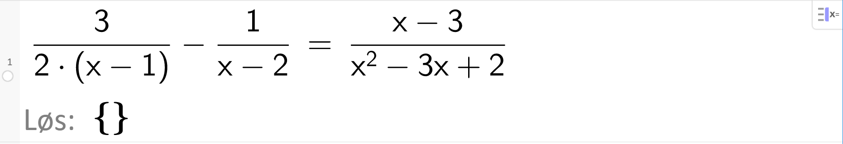  
      
    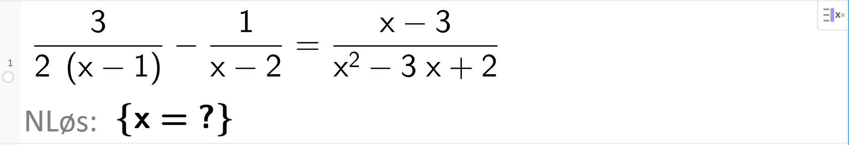  
      
    Merk hvordan GeoGebra markerer at likningen ikke har løsning. Vi har her prøvd både eksakt og tilnærma løsning.

# 1.8 Ulikheter

**1.8.1 **

Løs ulikhetene

1. 



1.   
   
2.   
   

**1.8.2 **

Løs ulikhetene

1. 
2. 
3.   
   
4.   
   

**1.8.3**

Løs ulikhetene

1. 
2. 
3. 
4.   
     
    kan aldri bli mindre enn 0. Det betyr at ulikheten ikke har løsning.

**1.8.4**

Løs ulikhetene

1. 
2. 
3.   
   
4.   
     
    er alltid mindre enn 9. Det betyr at ulikheten er gyldig for alle mulige .

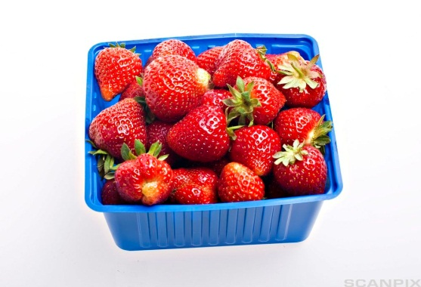**1.8.5** 

Per skal ha sommerjobb som jordbærplukker. Han har valget mellom to ulike lønnsavtaler.

1. Han kan få en fast timelønn på 50 kroner per time og i tillegg 2 kroner for hver kurv han plukker.
2. Han kan få 5 kroner for hver kurv han plukker, men da får han ikke noen fast timelønn.

Still opp en ulikhet og finn ut hvor mange kurver Per må plukke i timen   
for at avtale 2) skal lønne seg.Vi lar  være antall kurver Per plukker og setter opp uttrykk for hver av de to lønnsavtalene.

1. 
2. 

Vi får ulikheten  
   
  
Per må plukke minst 17 kurver i timen for at avtale 2) skal lønne seg.

**1.8.6** 

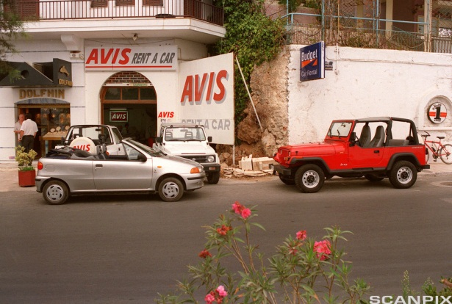Kari og familien skal på tur. De vil leie bil i fem døgn. Kari har undersøkt ulike leiebiltilbud og funnet fram til to aktuelle.

1. 700 kroner per døgn, fri kjørelengde opp til 500 km. Over det betales det 5 kroner per kilometer.
2. 1500 kroner per døgn. Fri kjørelengde.

Still opp en ulikhet og finn ut hvor mange kilometer de må kjøre for at avtale 2) skal lønne seg.  
  
Det er klart at hvis kjørelengden er mindre enn eller lik 500 kilometer så lønner 1) seg (lavere døgnpris). Kjørelengden må altså være høyere enn 500 kilometer for at 2) skal lønne seg.

**Avis bilutleie, Kreta**

Vi lar  være antall kilometer de kjører over 500 kilometer og setter opp uttrykk for de to tilbudene.

1. 
2. 

Atale 2) skal lønne seg. (Det betyr her at 2) skal gi lavest kostnad.)   
  
Vi får   
   
  
Det betyr at de må kjøre mer enn  for at tilbud 2) skal lønne seg.

Ulikheter av 2. grad  
  
**Oppgavene skal løses uten bruk av hjelpemidler. Du kan også prøve å løse oppgavene med CAS.**

**1.8.7**Løs ulikhetene

1.   
     
   Vi finner først nullpunktene.  
      
     
   Vi vet nå at uttrykket  er lik 0 når  og når . Det er bare for disse verdiene av  at uttrykket kan skifte fortegn. Vi tar stikkprøver for *-*verdier i intervallene , og . Vi bruker det faktoriserte uttrykket når vi tar stikkprøvene.  
     
     
     
   For  får vi  Uttrykket er positivt.  
     
   For  får vi  Uttrykket er negativt.  
     
   For får vi  Uttrykket er positivt.  
     
   Vi kan da sette opp fortegnslinjen.

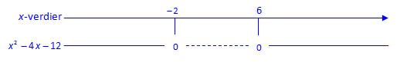  
Oppgaven vår var å finne ut for hvilke verdier av *x* det stemte at .   
  
Av fortegnslinjen kan vi lese at ulikheten har løsningen .  
Løsning med CAS:  
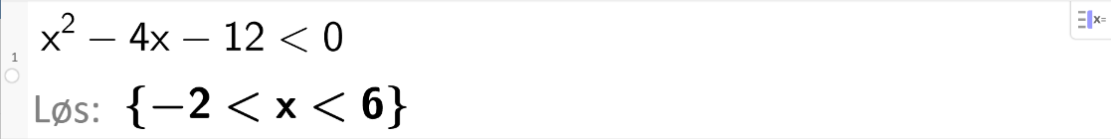

1.   
     
   Vi finner først nullpunktene.  
     
      
     
   Vi vet nå at uttrykket  er lik 0 når  og når . Det er bare for disse verdiene av  at uttrykket kan skifte fortegn. Vi tar stikkprøver for *-*verdier i intervallene , og . Vi bruker det faktoriserte uttrykket når vi tar stikkprøvene.  
     
     
     
   For får vi  Uttrykket er negativt.  
     
   For  får vi  Uttrykket er positivt.  
     
   For får vi  Uttrykket er negativt.  
     
   Vi kan da sette opp fortegnslinjen.



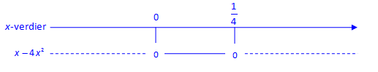  
Oppgaven vår var å finne ut for hvilke verdier av *x* det stemte at .   
  
Av fortegnslinjen kan vi lese at ulikheten har løsningen .  
Løsning med CAS:  
  
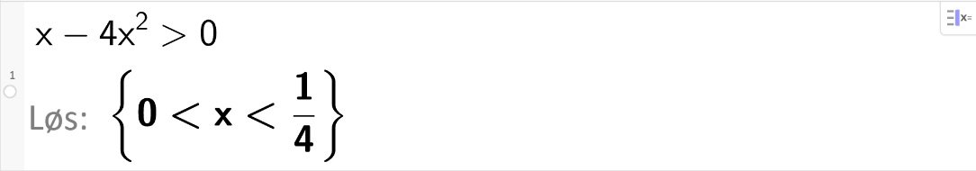

1.   
     
   Vi finner først nullpunktene.  
      
   Vi vet nå at uttrykket  er lik 0 når  og når . Det er bare for disse verdiene av  at uttrykket kan skifte fortegn. Vi tar stikkprøver for *-*verdier i intervallene , og . Vi bruker det faktoriserte uttrykket når vi tar stikkprøvene.  
     
     
     
   For får vi  Uttrykket er positivt.  
     
   For  får vi  Uttrykket er negativt.  
     
   For får vi  Uttrykket er positivt.  
     
   Vi kan da sette opp fortegnslinjen.

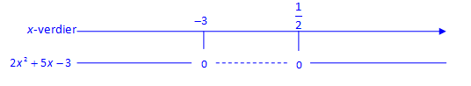

Oppgaven vår var å finne ut for hvilke verdier av *x* det stemte at .   
  
Av fortegnslinjen kan vi lese at ulikheten har løsningen .  
Løsning med CAS:  
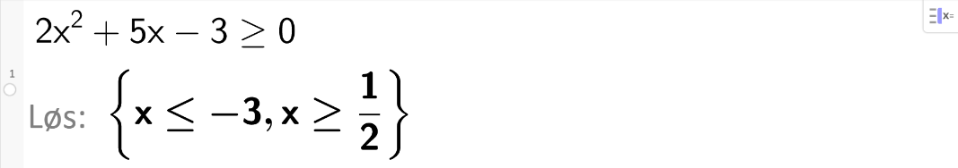

1.   
     
   Vi finner først nullpunktene til uttrykket.  
      
     
   Vi vet nå at uttrykket er lik 0 når  og når . Det er bare for disse verdiene av  at uttrykket kan skifte fortegn. Vi tar stikkprøver for *-*verdier i intervallene , og .  
     
   Vi bruker det faktoriserte uttrykket når vi tar stikkprøvene.  
     
     
     
   For  får vi  Uttrykket er negativt.  
     
   For  får vi  Uttrykket er positivt.  
     
   For  får vi  Uttrykket er negativt.  
     
   Vi kan da sette opp fortegnslinjen.

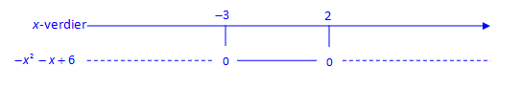

Oppgaven vår var å finne ut for hvilke verdier av *x* det stemte at .   
  
Av fortegnslinjen kan vi lese at ulikheten har løsningen .  
Løsning med CAS:  
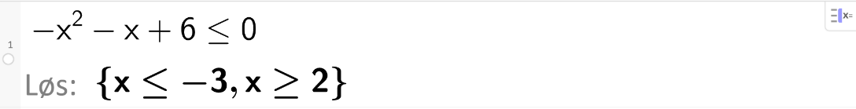

1.   
     
   Vi faktoriserer først uttrykket.  
     
      
     
   Vi vet nå at uttrykket  er lik 0 når  og når . Det er bare for disse verdiene av  at uttrykket kan skifte fortegn. Vi tar stikkprøver for *-*verdier i intervallene , og .  
     
   Vi bruker det faktoriserte uttrykket når vi tar stikkprøvene.  
     
   For  får vi  Uttrykket er negativt.  
     
   For  får vi  Uttrykket er positivt.  
     
   For  får vi  Uttrykket er negativt.  
     
   Vi kan da sette opp fortegnslinjen.

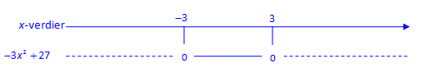  
  
Oppgaven vår var å finne ut for hvilke verdier av *x* det stemte at .   
  
Av fortegnslinjen kan vi lese at ulikheten har løsningen .  
Løsning med CAS:  
  
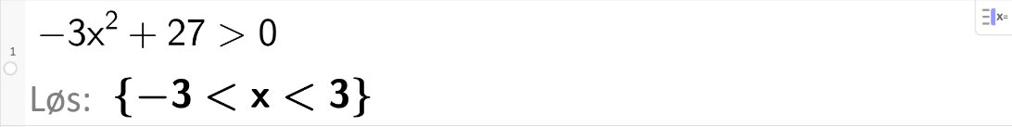

**1.8.8**

Løs ulikhetene. Sjekk løsningene med CAS i GeoGebra.

1.   
     
   Vi finner først nullpunktene til uttrykket på venstre side.  
     
      
     
   Vi vet nå at uttrykket  er lik 0 når  og når . Det er bare for disse verdiene av  at uttrykket kan skifte fortegn. Vi tar stikkprøver for *-*verdier i intervallene , og .  
     
   Vi bruker det faktoriserte uttrykket når vi tar stikkprøvene.  
     
     
     
   For  får vi  Uttrykket er positivt.  
   For  får vi  Uttrykket er negativt.  
   For  får vi  Uttrykket er positivt.  
     
   Vi kan da sette opp fortegnslinjen.  
   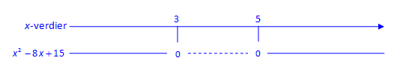  
   Oppgaven vår var å finne ut for hvilke verdier av *x* det stemte at .   
     
   Av fortegnslinjen kan vi lese at ulikheten har løsningen .  
   Løsning med CAS:   
     
   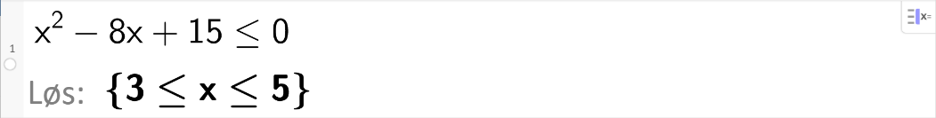
2.   
     
   Vi ordner først ulikheten slik at vi får 0 på høyre side.  
      
     
   Vi finner så nullpunktene til uttrykket på venstre side.   
     
      
     
   Vi vet nå at uttrykket  er lik 0 når  og når . Det er bare for disse verdiene av  at uttrykket kan skifte fortegn. Vi tar stikkprøver for *-*verdier i intervallene ,  og .  
     
   Vi bruker det faktoriserte uttrykket når vi tar stikkprøvene.  
     
     
     
   For  får vi  Uttrykket er negativt.  
   For  får vi  Uttrykket er positivt.  
   For  får vi  Uttrykket er negativt.  
     
   Vi kan da sette opp fortegnslinjen.

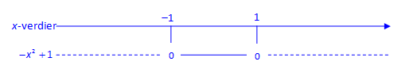  
Oppgaven vår var å finne ut for hvilke verdier av *x* det stemte at .  
Det er det samme som å finne ut når.  
  
Av fortegnslinjen kan vi lese at ulikheten har løsningen .  
Løsning med CAS:  
  
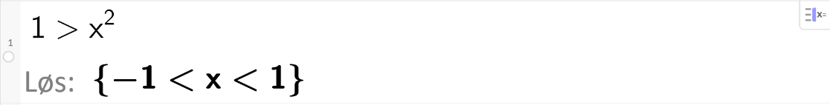

1.   
     
   Vi ordner først ulikheten slik at vi får 0 på høyre side.  
     
      
     
   Vi finner så nullpunktene til uttrykket på venstre side.   
     
      
     
   Vi vet nå at uttrykket  er lik 0 når  og når . Det er bare for disse verdiene av  at uttrykket kan skifte fortegn. Vi tar stikkprøver for *-*verdier i intervallene ,  og .  
     
   Vi bruker det faktoriserte uttrykket når vi tar stikkprøvene.  
     
     
     
     
   For  får vi  Uttrykket er positivt.  
   For  får vi  Uttrykket er negativt.  
   For  får vi  Uttrykket er positivt.  
     
   Vi kan da sette opp fortegnslinjen.

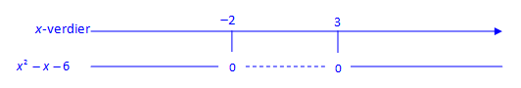  
  
Oppgaven vår var å finne ut for hvilke verdier av *x* det stemte at.  
 Det er det samme som å finne ut når.  
  
Av fortegnslinjen kan vi lese at ulikheten har løsningen .  
Løsning med CAS:  
  
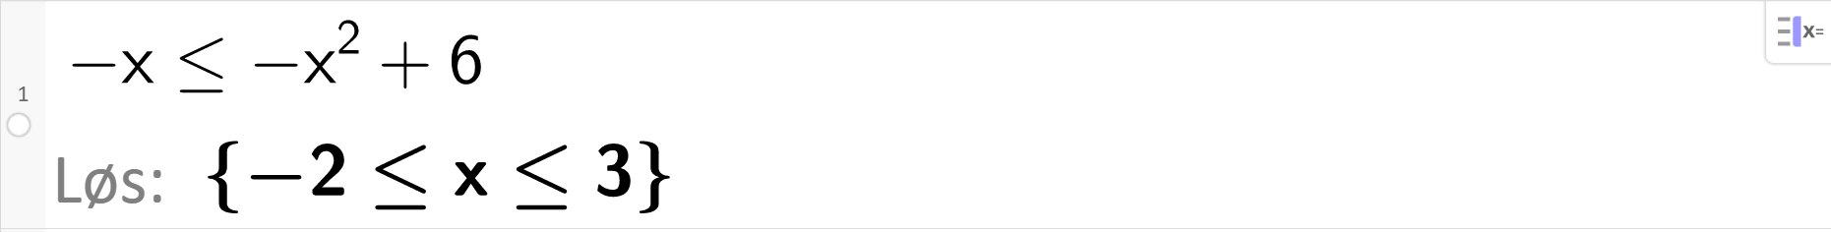

1.   
     
   Vi ordner først ulikheten slik at vi får 0 på høyre side.  
     
      
     
   Vi finner så nullpunktene til uttrykket på venstre side.  
     
      
     
   Vi vet nå at uttrykket  er lik 0 når . Det er bare for denne verdien av  at uttrykket kan skifte fortegn. Vi tar stikkprøver for *-*verdier i intervallene  og .  
     
   Vi bruker det faktoriserte uttrykket når vi tar stikkprøvene.  
     
     
     
   For  får vi  Uttrykket er positivt.  
   For  får vi  Uttrykket er positivt.  
     
   Vi kan da sette opp fortegnslinjen.

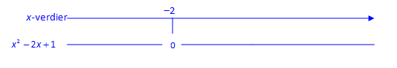  
Oppgaven vår var å finne ut for hvilke verdier av *x* det stemte at .  
Det er det samme som å finne ut når.  
  
Av fortegnslinjen kan vi lese at ulikheten er oppfylt for alle verdier av *.*  
  
Vi kunne også sett dette direkte da og dette uttrykket kan aldri bli negativt.  
  
Løsning .  
  
Løsning med CAS:  
  
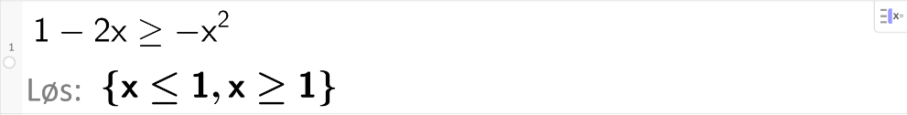  
Merk måten GeoGebra skriver løsningen på her.

1.   
     
   Vi ordner først ulikheten slik at vi får 0 på høyre side.  
     
      
     
   Vi finner så nullpunktene til uttrykket på venstre side.   
     
      
   Ingen reelle løsninger.  
     
   Ulikheten har ingen løsning, dvs. at  aldri vil bli 0 eller større enn 0 for noen verdier av *.* Med andre ord, uttrykket vil være negativt for alle verdier av *x.*  
     
   Løsning med CAS:  
     
   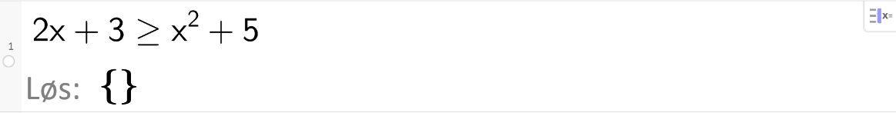

**1.8.9**Løs ulikhetene i oppgaven ovenfor ved hjelp av et digitalt verktøy**.** **1.8.10**Forklar hvorfor ulikhetene ikke har noen løsning

1.   
    kan aldri bli negativ. Uttrykket  blir dermed aldri større enn 1.
2.   
   Hverken  kan bli mindre enn 0.

# 1.9 Eksponential- og logaritmelikninger

## Vekstfaktor

**1.9.1**

Bestem vekstfaktoren når

1. Prisen på en vare øker med 15 %.  
   
2. Rentefoten i banken er 3,5 %.  
   
3. Folketallet i en kommune øker med 0,5 % per år.  
   
4. Antall lemen fordobles hver måned.  
   Når antall lemen fordobles hver måned vil det si at antallet øker med 100 % i måneden.  
   

**1.9.2**

Bestem vekstfaktoren når

1. Prisen på en vare reduseres med 15 %.  
   
2. Verdien på en bil synker med 20 %.   
   
3. Folketallet i en kommune går ned med 0,5 % per år.  
   

**1.9.3**Martin kjøpte en scooter for 10 000 kroner i begynnelsen av 2011. Vi regner med at verdien synker med 15 % per år.

1. Hva vil scooterens verdi være når den er tre år gammel?  
     
   Vi finner først vekstfaktoren  
      
     
   Vi får  
      
     
   Verdien etter tre år er ca. 6 140 kroner.
2. Finn ved regning når scooterens verdi er 3 000 kroner.  
      
   Vi setter opp likningen  
    , der  er antall år.  
   Løser i GeoGebra:  
     
      
     
   Etter nesten syv og et halvt år er scooterens verdi redusert til 3 000 kroner.

**1.9.4**

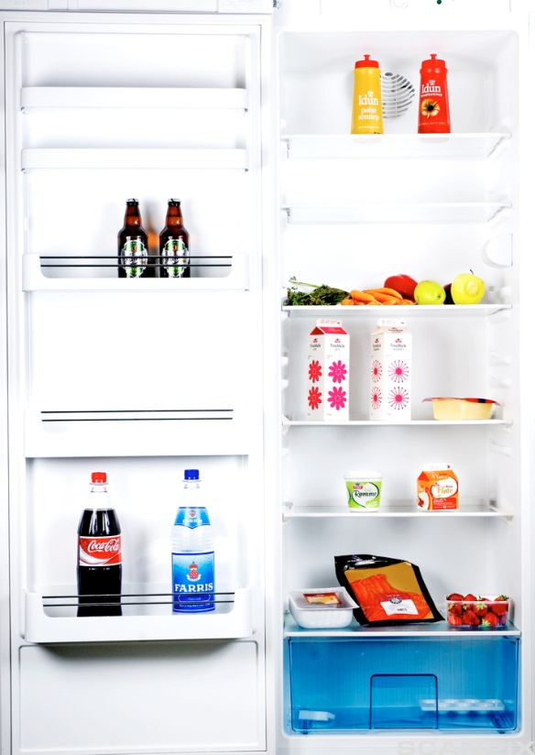Temperaturen  i et kjøleskap de første  timene etter et strømbrudd er gitt ved .

1. Hva var temperaturen i kjøleskapet ved strømbruddet?  
     
   Når strømbruddet skjer, er .  
   Vi setter inn i uttrykket og får   
     
      
     
   
2. Hvor lang tid går det før temperaturen er 10 i kjøleskapet?  
     
   Vi setter  og får likningen  
      
   Løser i GeoGebra:  
     
   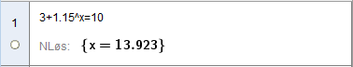  
     
   

**Hva er temperaturen i kjøleskapet?**

1. Er det realistisk å bruke denne modellen dersom strømmen er borte over en lengre periode   
   (mer enn 1 døgn)? Begrunn svaret ditt.  
     
   Vi setter  timer og finner temperaturen i kjøleskapet.  
     
     
     
   Temperaturen i kjøleskapet vil nærme seg romtemperaturen på kjøkkenet dersom strømmen er borte over en lengre periode. Det er ikke realistisk at romtemperaturen er så høy som .   
     
   Modellen er ikke realistisk å bruke dersom strømbruddet er over en lengre periode.

**1.9.5**Vi antar at hummerbestanden øker med 2,5 % i året. Hvor mange år tar det før bestanden er doblet?

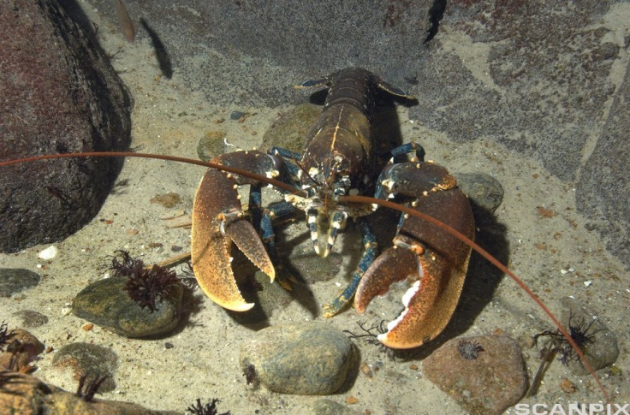Vi setter hummerbestanden lik . Vekstfaktoren blir .

**For å bygge opp bestanden av hummer langs norskekysten har fiskerimyndighetene vedtatt regler for fisket etter hummer.**

**På kyststrekningen fra svenskegrensen til og med Sogn og Fjordane fylke er det tillatt å fange hummer i perioden fra 1. oktober klokken 08:00 til og med 30. november klokken 08:00, mens fisketiden for resten av landet er 1. oktober 08:00 til og med 31. desember.**

**Det er bare tillatt å fiske med hummerteiner**

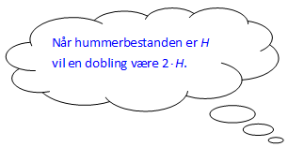

  
  
Vi stryker H på begge sider, og får:  
  
  
  
Løser i GeoGebra:  
  
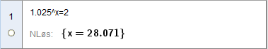  
  
Det vil ta 28 år før bestanden er dobbelt så stor med denne økningen.

**1.9.6**I 1735 var Norges befolkning på 616 109 personer. I 2005 var befolkningen på 4 606 363 personer.

1. Hvor stor var økningen i prosent i denne perioden?  
     
   Økning i antall personer  
     
      
     
   Økning i prosent  
    

1. Hvor stor var den prosentvise økningen per år fra 1735 til 2005?  
     
   Vi får likningen:  
     
     
     
   Løser i GeoGebra:   
     
   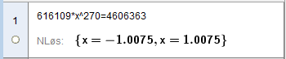  
     
   Bruker kun den positive løsningen. Vi finner altså en vekstfaktor på 1,0075.  
   Den årlige prosentvise veksten blir da 

**1.9.7**Verdien av en bolig var 950 000 kroner i begynnelsen av 2002. I begynnelsen 2010 var verdien 1 500 000 kroner.

1. Hvor stor var den prosentvise veksten per år fra 2002 til 2010?  
   Vi setter først opp en likning og finner vekstfaktoren  
     
      
   Løser i GeoGebra:  
     
      
     
   Bruker kun den positive løsningen. Vi finner en vekstfaktor på 1,0588.   
   Den prosentvise veksten per år blir da  
     
    
2. Hva vil verdien av boligen være i begynnelsen av 2014 dersom verdistigningen er den samme de neste årene?   
   Vi tar utgangspunkt i verdien i 2010 og finner  
     
      
     
   Verdien i begynnelsen av 2014 blir da ca. 1 890 000 kroner.
3. Hvor lang tid tar det før verdien av boligen har økt til 3 000 000 kroner.   
   (Bruk samme vekstfaktor som ovenfor.)  
   Vi tar utgangspunkt i verdien i 2010 og finner  
      
   Løser i GeoGebra:  
     
    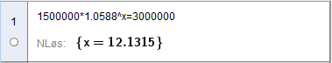  
     
   Omtrent 12 år fra 2010 dvs. i år 2022 har verdien av boligen økt til 3 000 000 kroner.

## Briggske logaritmer

**1.9.8**

Bestem

1.  
2.  
3.  
4.  

**1.9.9**

Bestem *a* når

1.  
2.  
3.  
4.  

## Eksponentiallikninger uten bruk av digitale verktøy

**1.9.10**Løs likningene

|  |
| --- |
| **1.9.11**  Løs likningene |
|  |

**1.9.12 **

Løs likningene når du får oppgitt at 

|  |
| --- |
| **1.9.13**  Løs likningene når du får oppgitt at |

## Enkle logaritmelikninger

**1.9.14**

Løs likningene

|  |
| --- |
|  |
| **1.9.15**  Løs likningene             Lydstyrke måles i desibel, dB. |

**1.9.16**Lydintensitet måles i watt per kvadratmeter ().

**En lydstyrke i nærheten av smertegrensen?**

Laveste lydintensitet som øret kan oppfatte er .  
  
Høyeste lydintensitet som øret kan oppfatte er (smertegrense).  
  
Det er altså et stort sprang mellom  og *,* og tallene er ubehagelige å regne med.  
Vi ønsker oss en mer hensiktsmessig skala.  
Dette får vi til med et såkalt **intensitetsnivå** eller **desibelskala**.  
  
For en gitt intensitet *I* defineres lydstyrken  dB ved  
  
   
  
For vårt høreområde (fra) får vi da en skala som går fra 0 dB til 120 dB.

1. Sett  inn i formelen ovenfor og vis at vi får en skala som går fra 0 dB til 120 dB.  
   

Et rop kan ha en lydintensitet på  *W*/.

1. Hvor mange desibel svarer det til?  
     
   Et rop kan ha en lydstyrke på 80 dB.

Undersøkelser i barnehager viser at det gjennomsnittlige lydnivået ligger på over 85 dB.

1. Hvor stor er lydintensiteten ved en lydstyrke på 85 dB?  
   
2. Hvor stor er lydintensiteten ved en lydstyrke på 88 dB?  
   
3. Sammenlign svarene i oppgave c) og d). Hva oppdager du?  
   Ved en økning av lydstyrken på 3 dB dobles lydintensiteten.

# 

**Øvingsoppgaver og løsninger Beskrivelse: CC BY NC SA.png**Stein Aanensen og Olav Kristensen

# Bildeliste

**Solsystemet** Beskrivelse: CC BY NC SA.png

**Bilde:** Science Photo Library/Scanpix

**Oseberg** Beskrivelse: CC BY NC SA.png

**Foto:** Marit Hommedal/Scanpix

**Pizza** Beskrivelse: CC BY NC SA.png

**Foto:** Paulo Whitaker/Reuters Creative/Scanpix

**Aktivitetsdag** Beskrivelse: CC BY NC SA.png

**Foto:** Ingar Storfjell/Aftenposten/Scanpix

**Fart** Beskrivelse: CC BY NC SA.png

**Foto:** Morten Holm/Scanpix

**Torsk** Beskrivelse: CC BY NC SA.png

**Foto:** Magnar Kirknes/VG/Scanpix

**Eple** Beskrivelse: CC BY NC SA.png

**Foto:** Svein Erik Furulund/Aftenposten/Scanpix

**Pære** Beskrivelse: CC BY NC SA.png

**Foto:** Svein Erik Furulund/Aftenposten/Scanpix

**Bruksboks** Beskrivelse: CC BY NC SA.png

**Foto:** Stein J. Bjørge/Aftenposten/Scanpix

**Jordbær** Beskrivelse: CC BY NC SA.png

**Foto:** Sara Johannessen/VG/Scanpix

**Jordbær** Beskrivelse: CC BY NC SA.png

**Foto:** Sara Johannessen/VG/Scanpix

**Avis bilutleie** Beskrivelse: CC BY NC SA.png

**Foto:** Halvard Alvik/Scanpix

**Kjøleskap** Beskrivelse: CC BY NC SA.png

**Foto:** Henning Carr Ekroll/VG/Scanpix

**Hummer** Beskrivelse: CC BY NC SA.png

**Foto:** Morten Rasmussen/Scanpix Denmark

**Melk** Beskrivelse: CC BY NC SA.png

**Foto:** Aftenposten/Scanpix